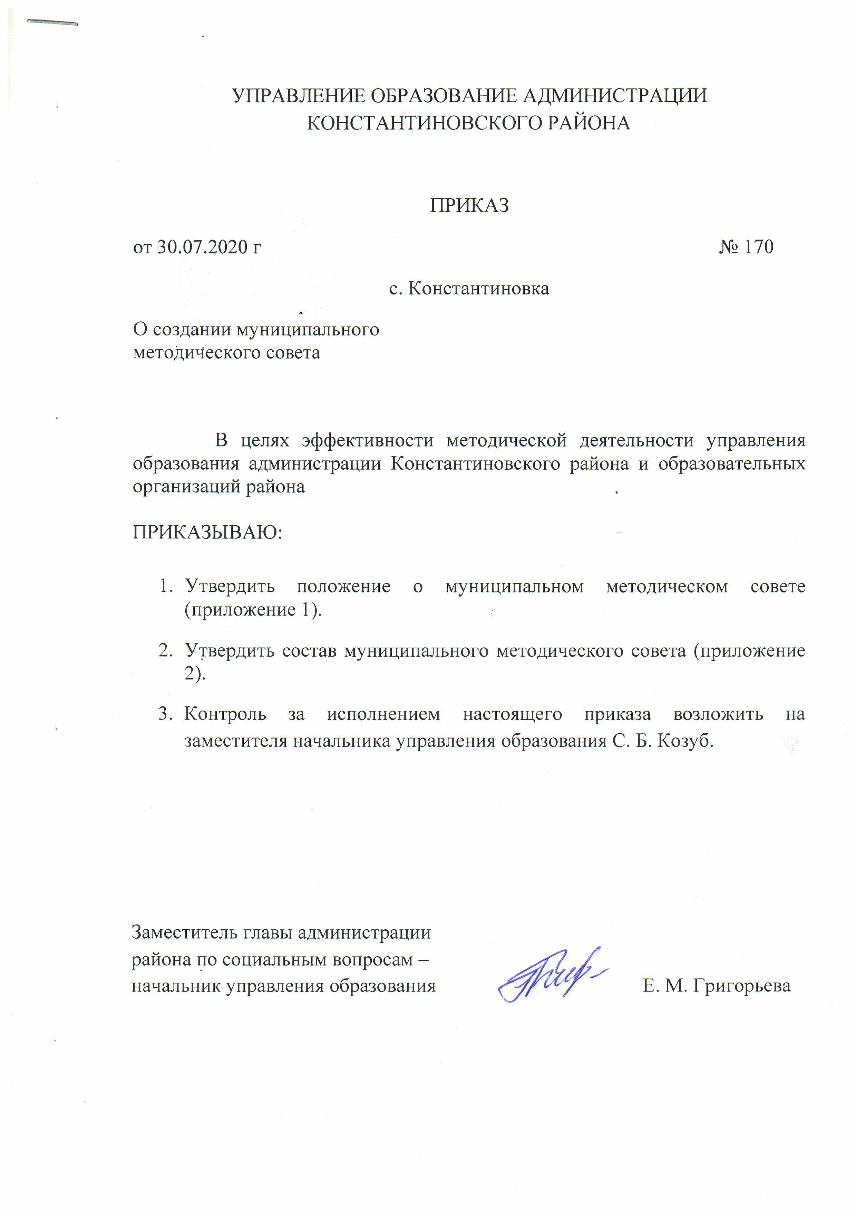

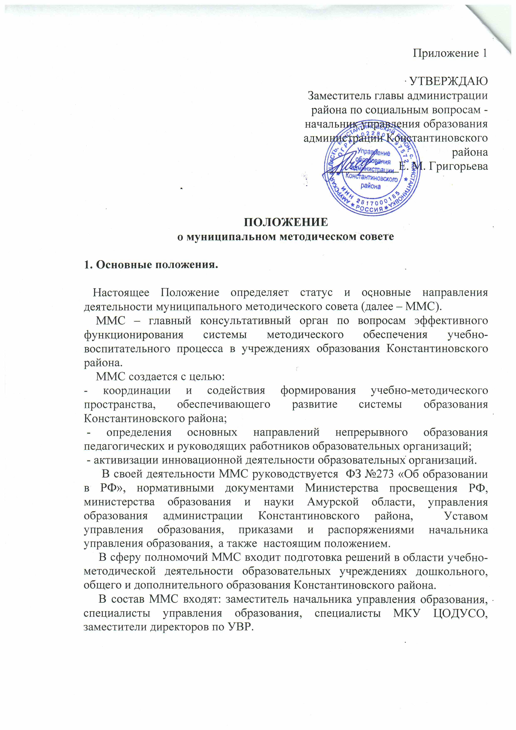

2. Функции и задачи ММС.

2.1. Основными функциями ММС являются:
аналитическая;
прогностическая;
проектировочная;
организационная;
координационная.
ММС на основе анализа качества образования создает план методической деятельности, планирует возможные формы и направления этой деятельности;
прогнозирует пути развития муниципальной системы образования и определяет приоритеты развития;
организует и координирует процессы непрерывного повышения квалификации;
изучает и рекомендует к распространению педагогический опыт;
определяет актуальность инноваций в образовательных организациях;
координирует взаимодействие образовательных организаций в области методической работы;
осуществляет другую деятельность в рамках полномочий.

2.2. Основные задачи ММС:
1. Содействие развитию муниципальной системы образования.
2. Содействие функционированию и развитию образовательных организациях дошкольного, общего и дополнительного образования.
3. Оказание поддержки образовательным организациям в освоении и введении в действие федеральных государственных образовательных стандартов образования (ФГОС ДО и ФГОС НОО).
4. Оказание помощи в развитии творческого потенциала педагогических работников образовательных организаций.
5.Удовлетворение информационных, учебно-методических, образовательных потребностей педагогических работников образовательных организациях.
6. Создание условий для организации и осуществления повышения квалификации педагогических и руководящих работников образовательных организаций.
7. Оказание учебно-методической и научно-исследовательской поддержки всем участникам образовательного процесса.
8. Содействие в выполнении целевых федеральных, региональных и муниципальных программ образования и воспитания,

3. Основные направления деятельности ММС.
3.1. Аналитическая деятельность:
- мониторинг состояния, результатов и перспектив развития образовательных организаций района;
- мониторинг профессиональных и информационных потребностей работников системы образования;
- изучение и анализ состояния и результатов методической работы в образовательных организациях, определение направлений ее совершенствования;
- изучение, обобщение и распространение инновационного педагогического опыта;
- мониторинг качества результатов педагогической деятельности;
- оценка эффективности деятельности муниципальных методических объединений.

3.2. Информационная деятельность:
- формирование банка педагогической информации (нормативно-правовой, научно-методической, методической и др.);
- сопровождение педагогических работников в деятельности с помощью банка педагогической информации с новинками педагогической, психологической, методической и научно-популярной литературы на бумажных и электронных носителях;
- ознакомление педагогических и руководящих работников образовательных организаций с опытом инновационной деятельности образовательных организаций и педагогов;
- информирование педагогических работников образовательных организаций о новых направлениях в развитии дошкольного, общего и дополнительного образования детей, о содержании образовательных программ, новых учебниках, учебно-методических комплексах, рекомендациях, нормативных, локальных актах;
- формирование массива информации об основных направлениях развития образования в районе, научно-методическом обеспечении образовательной деятельности, результатов образовательного процесса в районе, об информационных профессиональных потребностях педагогических работников образовательных организаций, об инновационном педагогическом опыте;
- создание системы дифференцированных услуг непрерывного образования педагогических и руководящих работников образовательных организациях, методическое провождение процесса непрерывного образования;
- организация сетевого информационно-коммуникационного обслуживания образовательных организаций;
- научно-методическое сопровождение инновационных процессов в образовательной системе Константиновского района.

3.3. Организационно-методическая деятельность:
- разработка приоритетных для образовательной системы района направлений методической работы;
- координация деятельности районных методических объединений и методических служб образовательных организаций, направленной на развитие методического обеспечения образовательного процесса;
- организация целенаправленной работы по повышению профессионального мастерства педагогов, развитию их творческой инициативы, распространению передового педагогического опыта;
- методическое сопровождение и оказание практической помощи: молодым специалистам, педагогическим и руководящим работникам в период подготовки к аттестации, в межаттестационный и межкурсовой периоды;
- планирование и организация повышения квалификации и профессиональной переподготовки педагогических и руководящих работников образовательных организаций, оказание им информационно-методической помощи в системе непрерывного образования;
- организация деятельности сети районных методических объединений педагогических работников образовательных организаций;
- сопровождение разработки программ развития образовательных организаций;
- содействие комплектованию фондов учебников, учебно-методической литературы образовательных организаций;
- подготовка и проведение научно-практических конференций, педагогических чтений, конкурсов профессионального педагогического мастерства педагогических работников образовательных организаций.

3.4. Консультационная деятельность:
- организация консультационной работы для педагогических работников муниципальных образовательных организаций.

4. Обязанности и права членов ММС.
Обязанности:
- члены ММС знают закон №273 ФЗ «Об образовании в РФ», положения ФГОС ДО, ФГОС НОО, тенденции развития методики преподавания предметов, реализации образовательной программы, структуру программы развития образовательных организаций и другие нормативные документы;
- члены ММС обязаны регулярно посещать заседания, своевременно и добросовестно исполнять возложенные на них председателем ММС поручения;
- участвуют в разработке материалов деятельности ММС;
- принимают участие в заседаниях муниципальных методических объединений: семинарах, совещаниях, конференциях и т.д.;
- владеют основами самоанализа и анализа педагогической деятельности.

Члены ММС имеют право:
- запрашивать в образовательных организациях необходимую информацию в рамках своих полномочий;
- ходатайствовать перед управлением образования о поощрении педагогов и руководителей образовательных организаций за активное участие в опытно-поисковой, экспериментальной, проектно-исследовательской деятельности, организацию методической работы;
- выдвигать предложения по совершенствованию образовательного процесса в школах района;
- давать рекомендации школьным методическим объединениям по планированию, содержанию, формам методической работы с педагогами;
- рекомендовать мероприятия и меры, направленные на развитие муниципальной системы образования;
- члены ММС имеют право по согласованию с председателем привлекать к работе как консультантов лиц компетентных в вопросах повестки дня.

5. Управление ММС.
Непосредственное руководство деятельностью ММС осуществляет его председатель, утверждаемый приказом управления образования. Деятельность ММС организует председатель в соответствии с настоящим Положением и планом работы.
Основной формой работы ММС является заседание. Заседания ММС проводятся не реже, чем один раз в квартал. Заседание является правомочным, если оно:
- созвано в соответствии с настоящим Положением;
- на нем присутствует не менее 50% постоянных членов Совета.
Заседания ММС протоколируются, протоколы хранятся у председателя ММС.
Заседания Методического совета могут быть открытыми. ММС имеет право приглашать на свои заседания любых лиц, заинтересованных в деятельности методического совета и компетентных в вопросах повестки дня. Приглашённые лица имеют право совещательного голоса, могут участвовать в обсуждении всех рассматриваемых вопросов и в выработке решений.
Решение ММС считается принятым, если за него проголосовало не менее 50% от числа присутствующих.
Решения заседаний ММС оформляются в виде методических и информационных писем, решений. Решения носят рекомендательный характер, на основании решения ММС отдел образования может принимать управленческие решения и издавать соответствующие приказы.

6. Документация Совета.
К документации методического совета относятся план его работы на учебный год, протоколы заседаний ММС, информационно-аналитические материалы.

